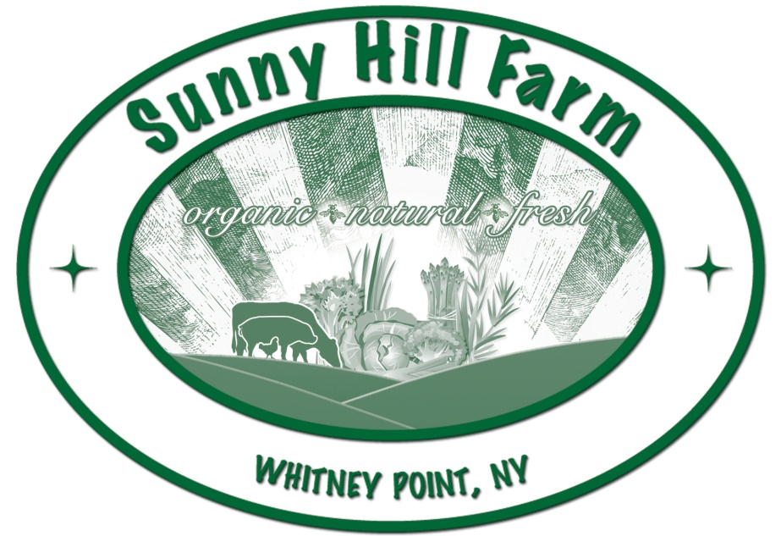

You can buy farm-fresh Sunny Hill Farm at the following locations:

Farmers’ Market Name

Time

Location

Farmers’ Market Name

Time

Location

Main Article

**Nunc viverra imperdiet enim. Fusce est. Vivamus a tellus.Pellentesque habitant morbi tristique senectus et netus et malesuada fames ac turpis egestas. Proin pharetra nonummy pede. Mauris et orci. Nunc viverra imperdiet enim. Fusce est. Vivamus a tellus.**

**Pellentesque habitant morbi tristique senectus et netus et malesuada fames ac turpis egestas. Mauris et orciNunc viverra imperdiet enim. Fusce est. Vivamus a tellus.Pellentesque habitant morbi tristique senectus et netus et malesuada fames ac turpis egestas. Proin pharetra nonummy pede. Mauris et orci.**

**Nunc viverra imperdiet enim. Fusce est. Vivamus a tellus.**

**Nunc viverra imperdiet enim. Fusce est. Vivamus a tellus.**

**Interesting Gardening Tip**

**Nunc viverra imperdiet enim. Fusce est. Vivamus a tellus.**

**Pellentesque habitant morbi tristique senectus et netus et malesuada fames ac turpis egestas. Proin pharetra nonummy pede. Mauris et orci.**

**Nunc viverra imperdiet enim. Fusce est. Vivamus a tellus.**

**Pellentesque habitant morbi tristique senectus et netus et malesuada fames ac turpis egestas. Mauris et orci**

**Nunc viverra imperdiet enim. Fusce est. Vivamus a tellus.**

C:\Users\MICKEY\AppData\Local\Microsoft\Windows\Temporary Internet Files\Content.IE5\EB5QNVZ6\MC900239575[1].wmf

**Great Headline Number One**

**Nunc viverra imperdiet enim. Fusce est. Vivamus a tellus.**

**Pellentesque habitant morbi tristique senectus et netus et malesuada fames ac turpis egestas. Proin pharetra nonummy pede. Mauris et orci.**

**Nunc viverra imperdiet enim. Fusce est. Vivamus a tellus.**

**Pellentesque habitant morbi tristique senectus et netus et malesuada fames ac turpis egestas. Mauris et orci**

**Great Headline Number Two**

**Nunc viverra imperdiet enim. Fusce est. Vivamus a tellus.**

**Pellentesque habitant morbi tristique senectus et netus et malesuada fames ac turpis egestas. Proin pharetra nonummy pede. Mauris et orci.**

**Nunc viverra imperdiet enim. Fusce est. Vivamus a tellus.**

**Pellentesque habitant morbi tristique senectus et netus et malesuada fames ac turpis egestas. Mauris et orci**

**Great Headline Number Three**

**Nunc viverra imperdiet enim. Fusce est. Vivamus a tellus.**

**Pellentesque habitant morbi tristique senectus et netus et malesuada fames ac turpis egestas. Proin pharetra nonummy pede. Mauris et orci.**

**Nunc viverra imperdiet enim. Fusce est. Vivamus a tellus.**

**Pellentesque habitant morbi tristique senectus et netus et malesuada fames ac turpis egestas. Mauris et orci**